Lehrveranstaltung „Datenbanksysteme I“

Belegaufgabe Access

**Anxhela Merko**

**Matrikelnummer: 40343**

**Studiengang: Wirtschaftsinformatik**

1. Screenshot der Entwurfsansicht der Tabellen *Entwickler, Projekt* und *Zuordnung* mit den Feldeigenschaften des ersten Primärschlüsselfeldes.

**Entwickler:**

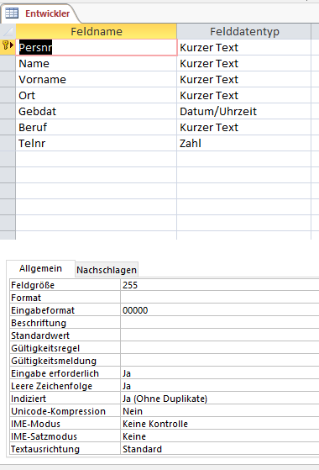

**Projekt:**

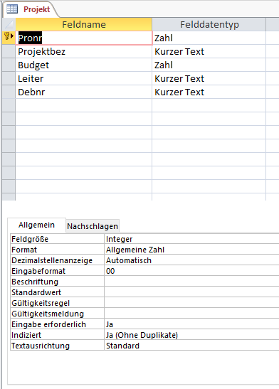

**Zuordnung (zusammengesetzter Primärschlüssel):**

**Persnr**

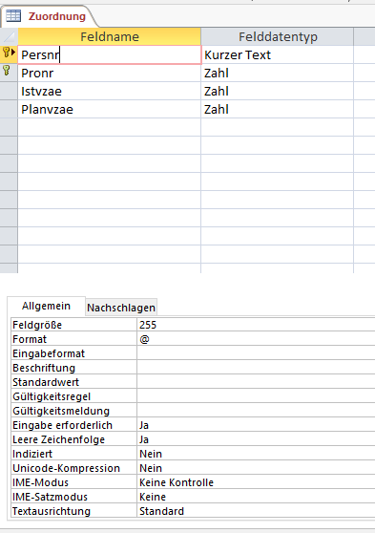

**Zuordnung (zusammengesetzter Primärschlüssel):**

**Pronr**

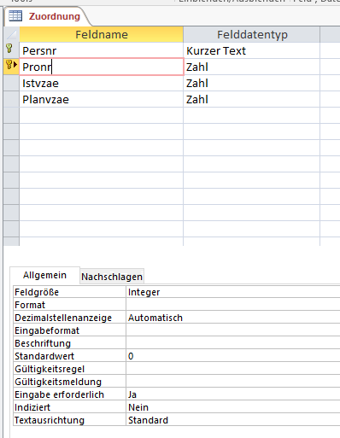

1. Screenshot der Entwurfsansicht der Tabelle *Zuordnung* mit der Feldeigenschaften des Feldes Istvzae

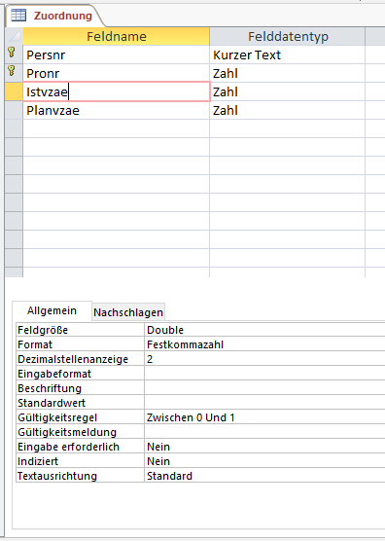

1. Screenshot der Indexdefinition der Tabelle *Entwickler* nach Bearbeitung der Aufgabe 4

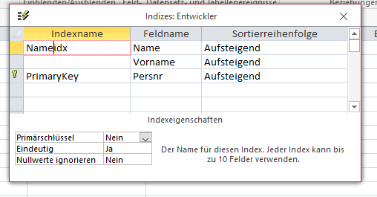

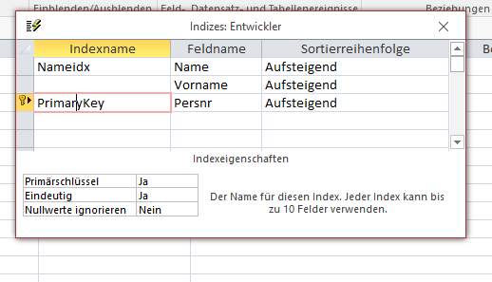

1. Screenshot der Beziehungen zwischen den Tabellen

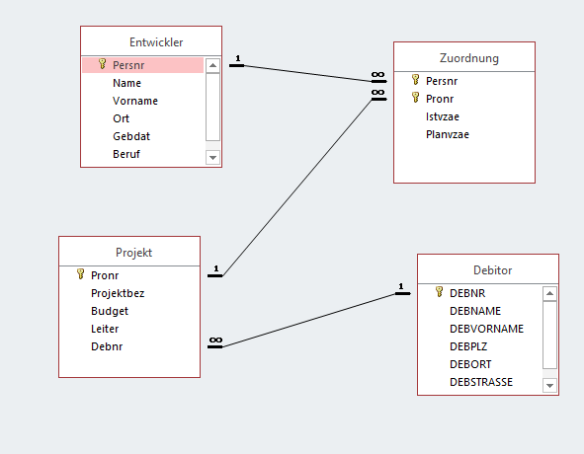

1. 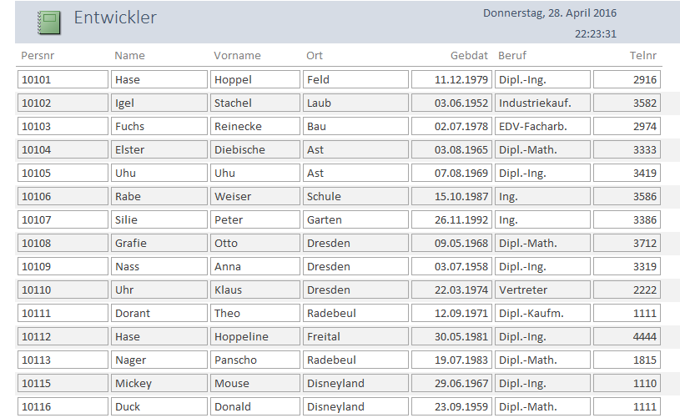Ausgabe aller Datensätze der Tabelle *Entwickler* als Standardbericht

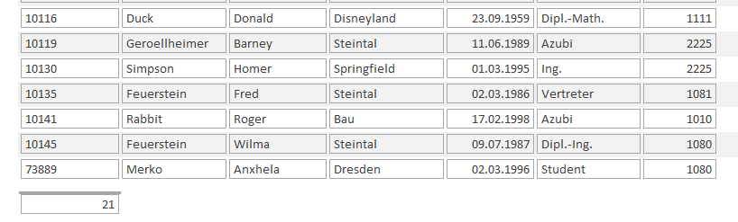

1. 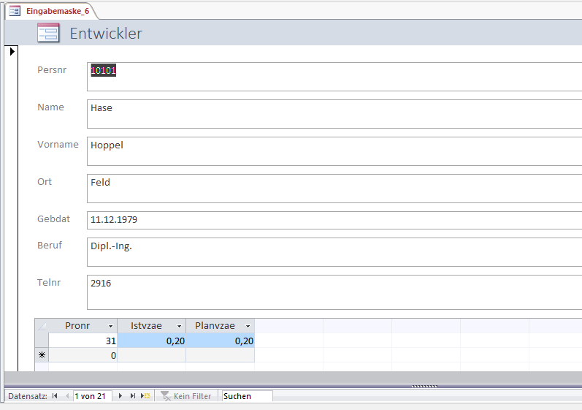Screenshot der Eingabemaske

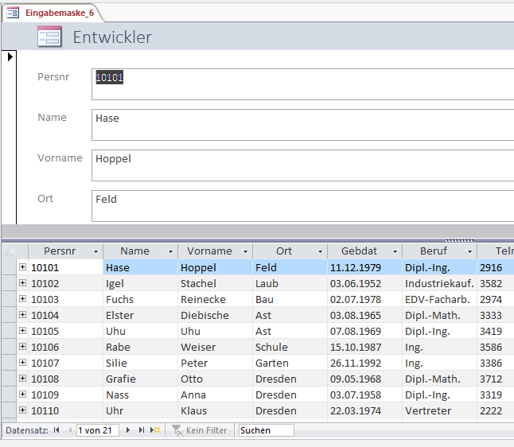

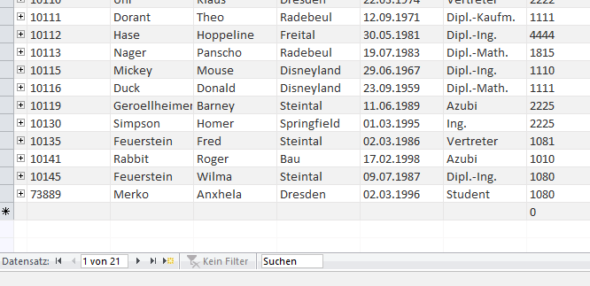

1. Screenshot der Entwurfsansicht der Abfragen der Aufg. 8a – 8f und Ausgabe der jeweiligen Ergebnisse als Standardbericht

* **8a**

**Entwurfsansicht**

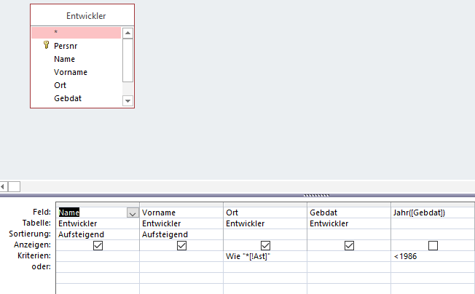

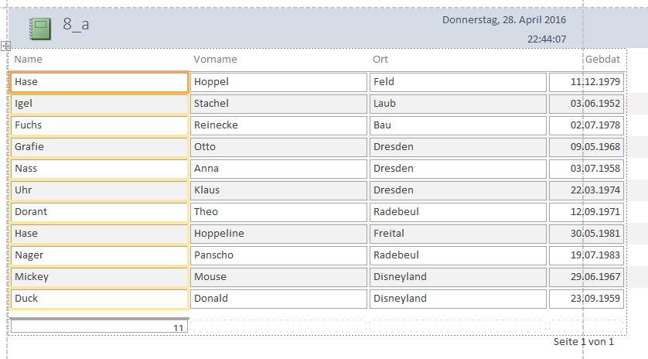Standardbericht

* **8b Teil 1**

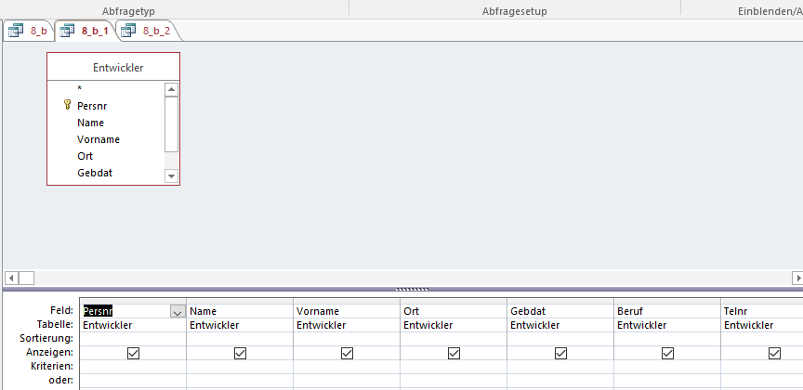**Abfrage**

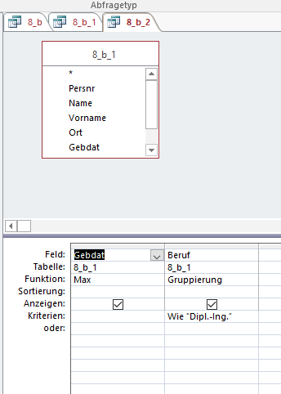

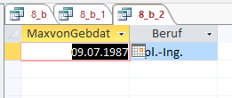

* **8b Teil 2**

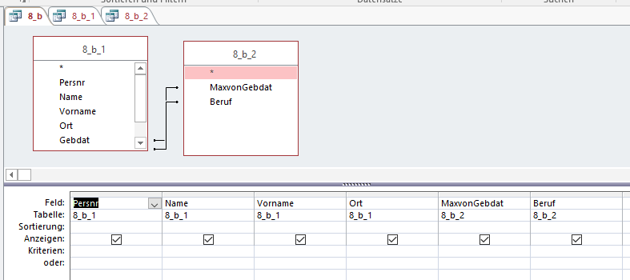**Entwurfsansicht**

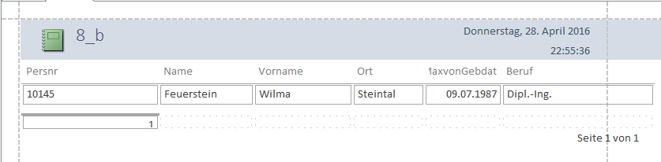**Standardbericht**

* **8c**

**Entwurfsansicht**

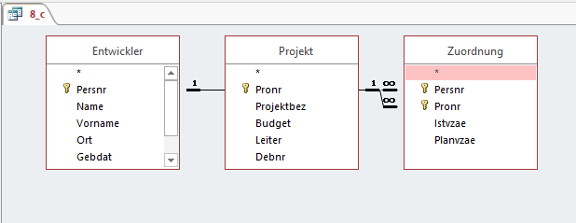

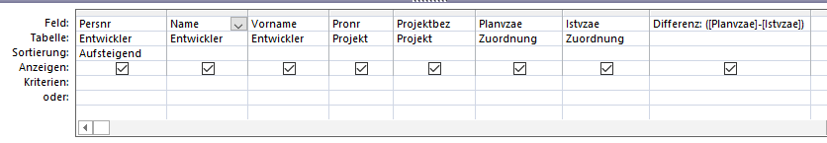

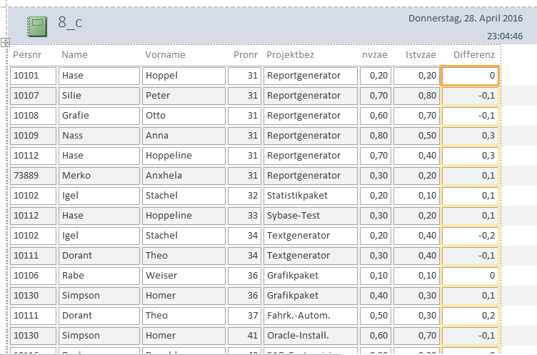**Standardbericht**

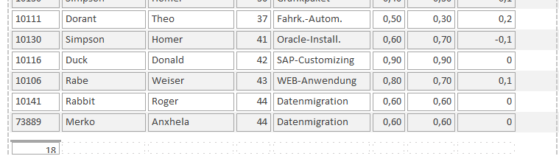

* **8 d**

**Entwurfsansicht**

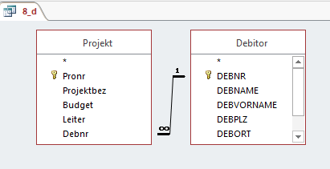

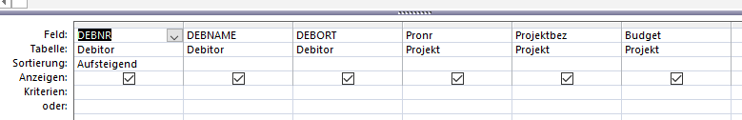

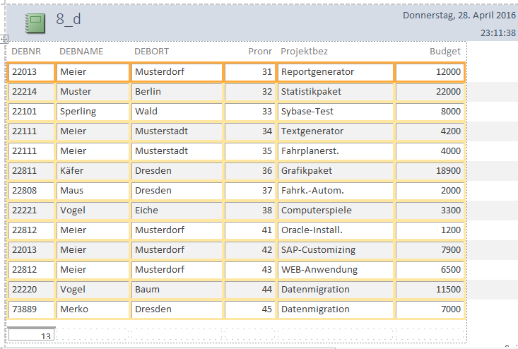**Standardbericht**

* **8 e**

**Entwurfsansicht**

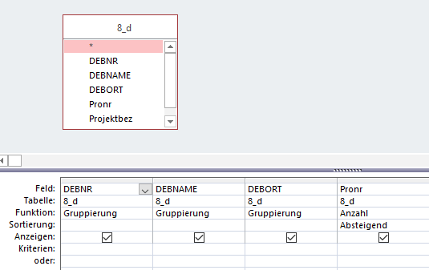

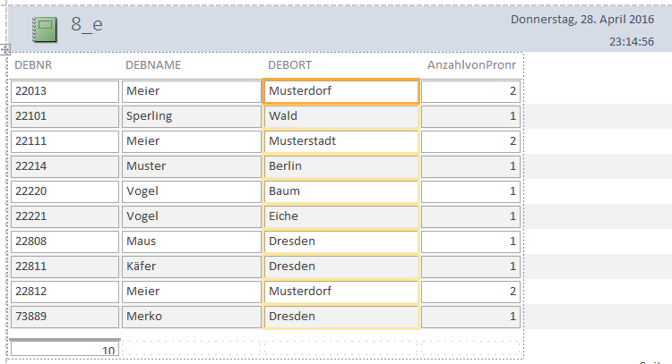**Standardbericht**

* **8 f – Kreuztabellenabfrage**

**Entwurfsansicht**

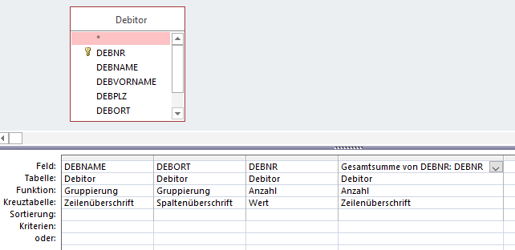

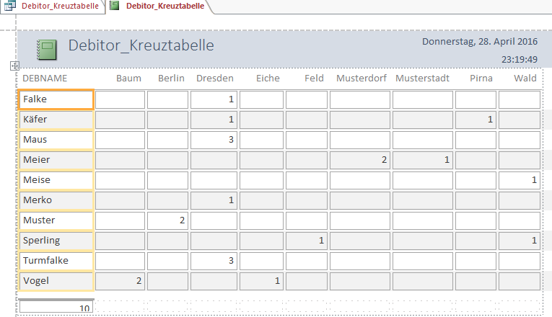**Standardbericht**

1. **Ausdruck der Berichte (Aufg. 9 und 10)**

* 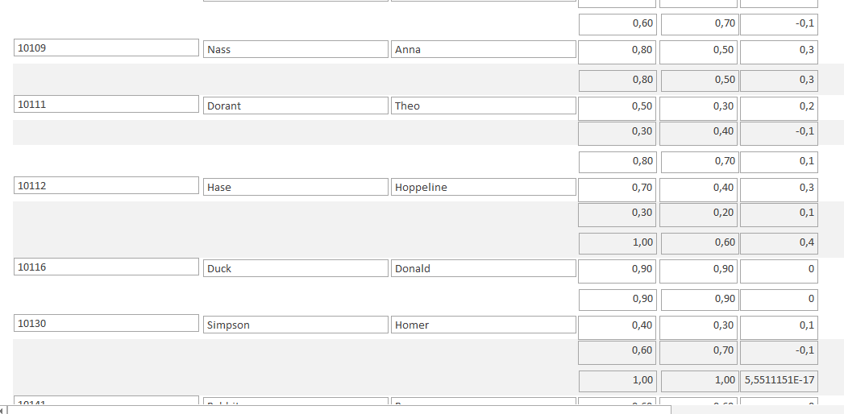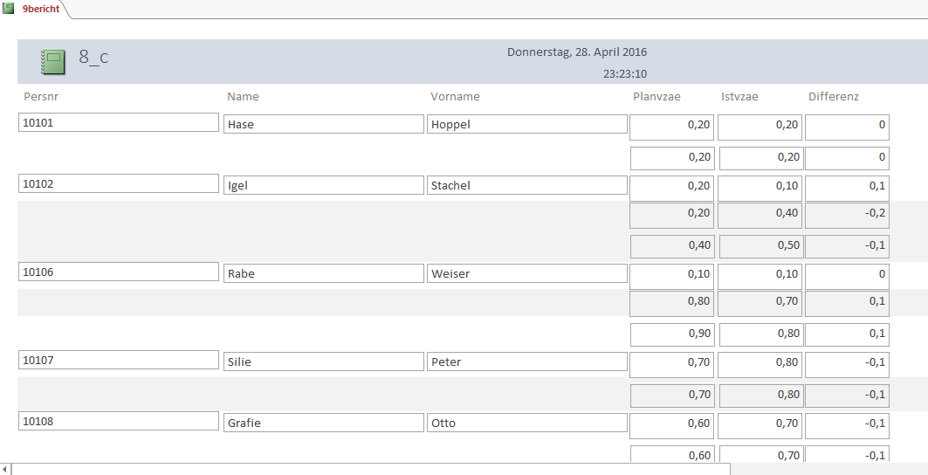**Aufgabe 9**

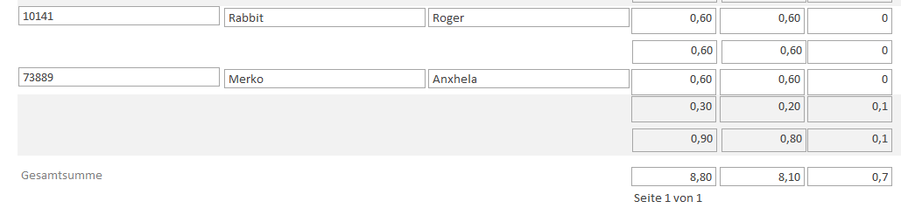

* 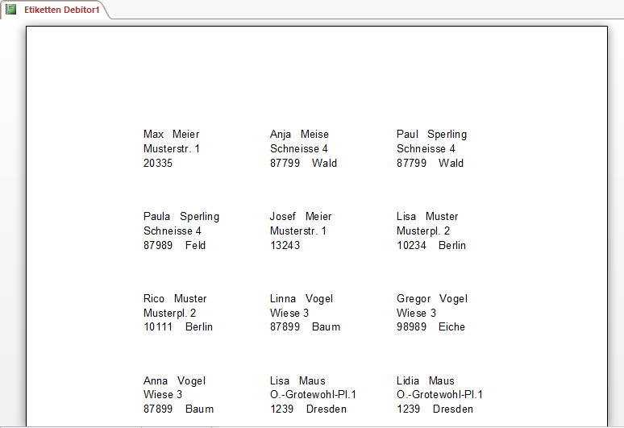**Aufgabe 10**

